

**Gestão de Processos e Negócios**

**Processos III**

Título do documento

Sumário

1. Objetivos do Treinamento 3

2. Consultar solicitações 4

4. Gestor do Processo 7

5. Eliminar Solicitações 10

6. Conclusão 12

# Objetivos do Treinamento

Olá!

Seja bem-vindo ao treinamento **Processos III** do curso **Gestão de Processos de Negócio** do **Fluig**.

Ao término deste treinamento você terá conhecido mais sobre:

* Consultar Processos.
* Gestor do Processo.
* Eliminar Solicitações.

# 2. Consultar solicitações

É possível consultar solicitações existentes que estão em andamento ou que já foram encerradas.

Para consultar uma solicitação, acesse o ícone **Processos** do menu principal e clique em **Consultar Solicitações.**

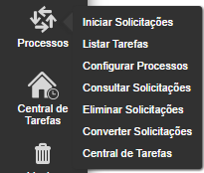

Após selecionar a opção **Consultar Solicitações** no menu **Processos,** é exibida a tela de configuração de busca por solicitações.

Escolha o intervalo de data desejado, e configure os outros campos de acordo com a necessidade.

Nos parâmetros avançados, caso seja selecionado um processo específico, é possível definir, entre as versões liberadas, qual deve ser considerada para a consulta de solicitações de processo.

Caso uma versão específica for definida, é possível selecionar entre as atividades existentes naquela versão, qual deve ser considerada para a consulta de solicitações de processo.

Caso uma atividade seja selecionada, o Fluig retornará as solicitações que, no momento da consulta, estão naquela determinada atividade.

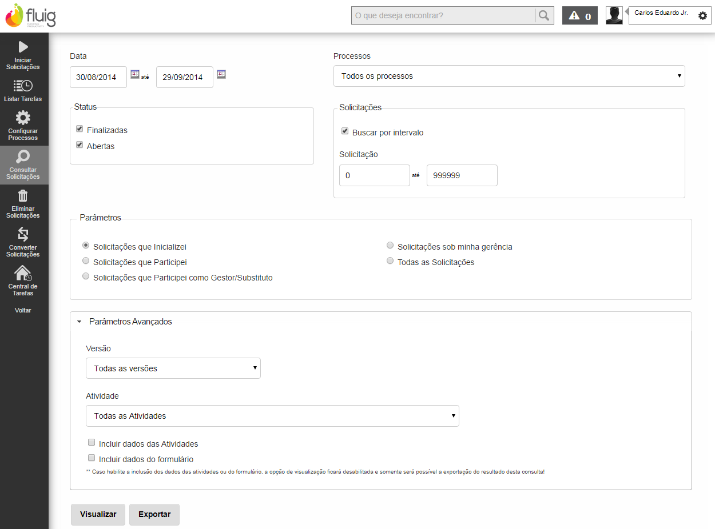

Por padrão, somente um usuário **Administrador** pode consultar solicitações.

As informações são apresentadas em três seções:

* Processos em Aberto.
* Processos Finalizados.
* Processos Cancelados.

Na tela **Consulta de Solicitações**, também é possível verificar o **total** de solicitações. Cada seção exibe a quantidade de solicitações **atrasadas**, no **prazo**, **finalizadas** e **canceladas.**

Um usuário do **Fluig** pode apenas visualizar as solicitações que **iniciou**, **participou** ou as solicitações de **processos públicos.**

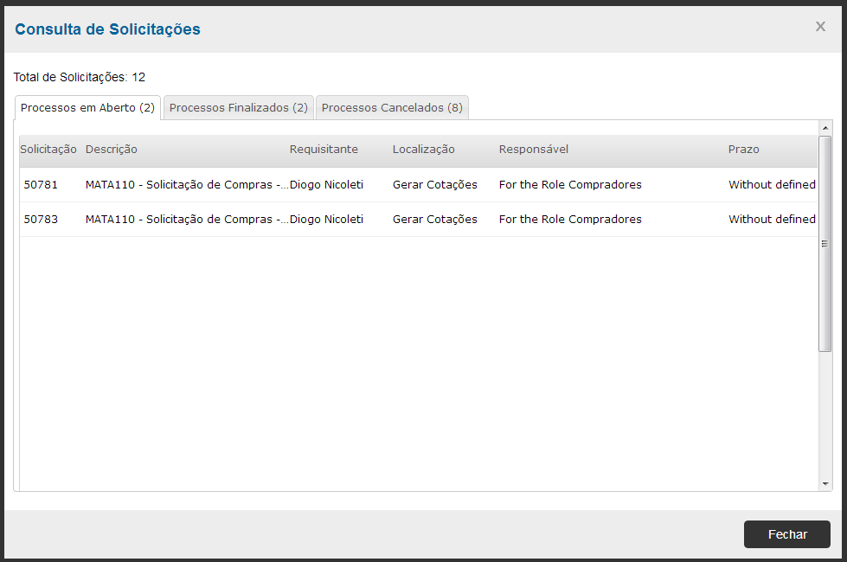

# 4. Gestor do Processo

É possível definir um **Gestor** para um processo *workflow*.

O gestor pode efetuar ações como: **transferir** e **executar** tarefas envolvidas no fluxo do processo.

As ações do **Gestor** são registradas no histórico de movimentações do processo *workflow,* e ele também pode receber notificações por e-mail referentes aos acompanhamentos das atividades.

É importante lembrar que, quando o mecanismo de atribuição de uma atividade não conseguir localizar o usuário que atenda os requisitos pré-estabelecidos, a atividade é automaticamente atribuída ao **Gestor** do processo.

Por exemplo:

Caso o usuário avance o processo *workflow* para a próxima atividade, e por algum motivo, o mecanismo de atribuição não localizar nenhum usuário, ou seja, não retornar nenhum resultado, a atividade é automaticamente atribuída ao **Gestor** do processo. Lembrando que, este deverá ser previamente configurado no processo.

Para consultar as tarefas sob sua gerência, acesse **Central de Tarefas**, **Minhas Tarefas Sob Gerência**.

O gestor do processo pode tomar as seguintes ações sob os processos gerenciados:

* Realizar a tarefa em nome de algum usuário.
* Transferir a tarefa para outros usuários.
* Realizar consultas sobre todos os processos em aberto que estão sob sua gerência.

O Gestor de um processo é definido a partir das propriedades do processo modelado.

Para acessar as propriedades do processo, clique em **Processos/Configurar processos/Editar.**

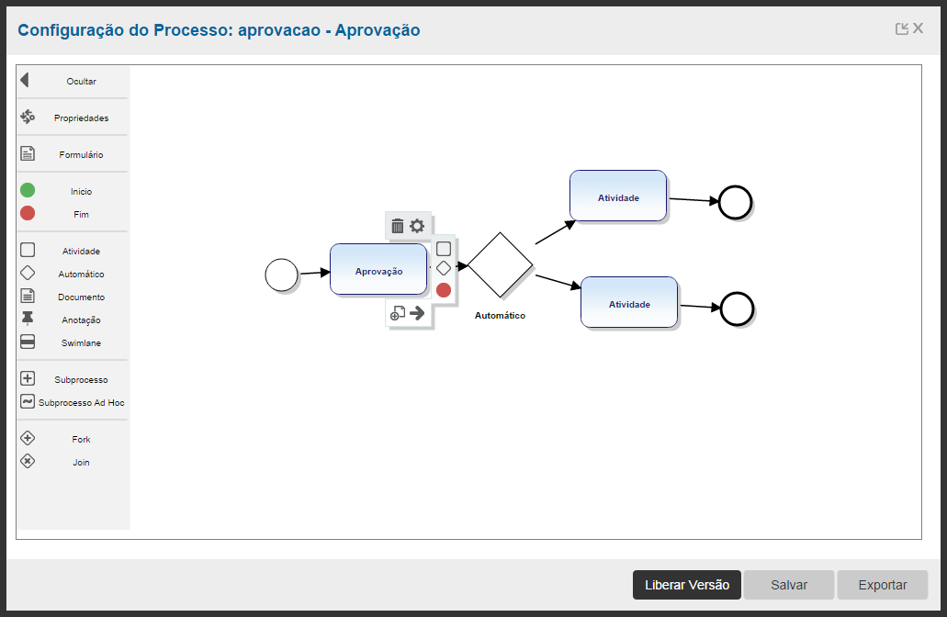

Para definir um Gestor, clique em **Propriedades.**

A seguir, a tela **Processo** será exibida.

É possível definir o **Gestor** do processo na aba **Geral** da janela **Processo,** por meio da configuração de um mecanismo de atribuição.

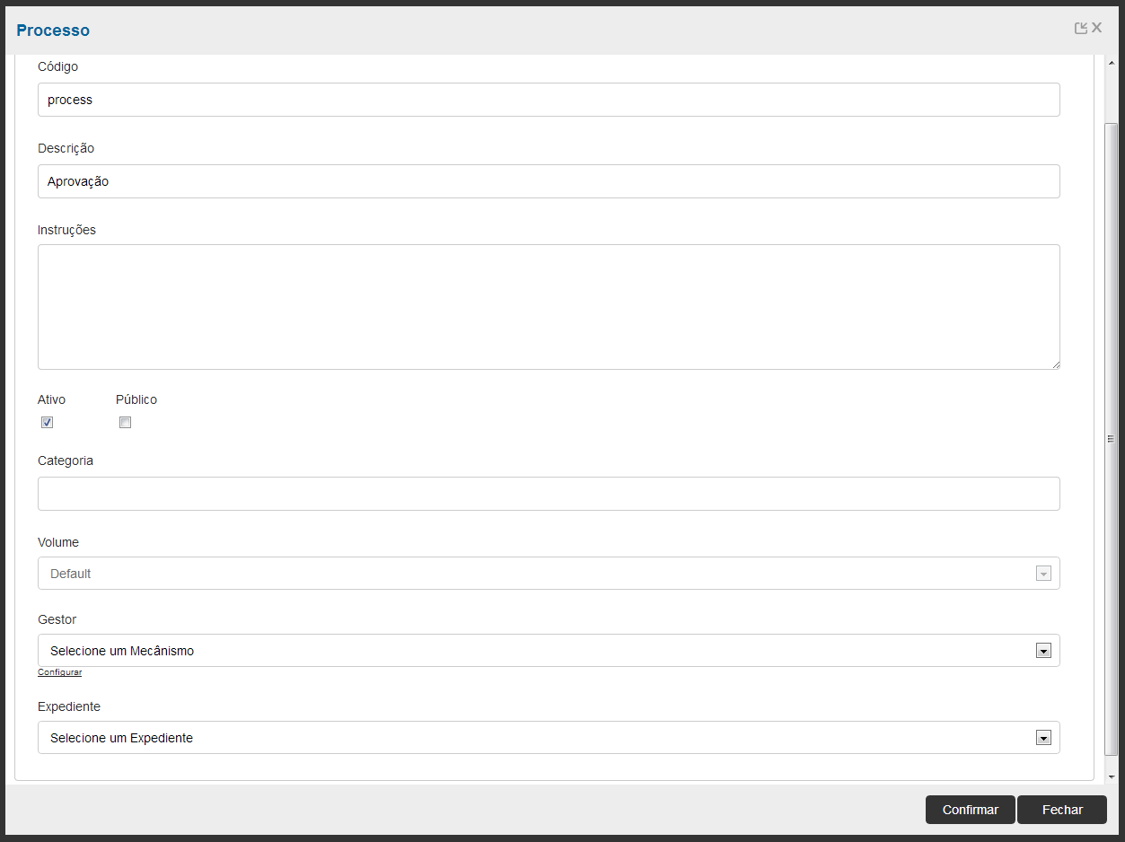

# 5. Eliminar Solicitações

No **Fluig** existem solicitações de processo que foram **finalizadas** ou **canceladas**, e em muitos casos são somente usadas para consultas de históricos, anexos, entre outros.

Também existem solicitações que após **canceladas** ou **finalizadas** não serão mais utilizadas.

Para essas situações, o **Fluig** possui a funcionalidade de **Eliminar Solicitações.**

Para acessar esta funcionalidade, clique em **Processos/Eliminar Solicitações.**



Nesta tela, informe a **data**, a margem das **solicitações**, o **status**,o **processo** e clique em **Pesquisar**.

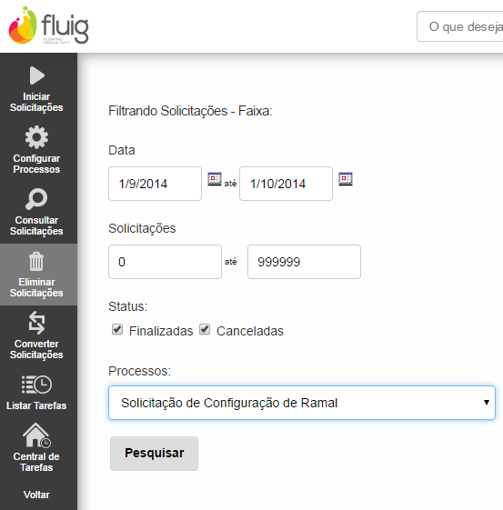

Após pesquisar pelas solicitações do processo desejado, é possível selecionar as que devem ser eliminadas.

Selecione as solicitações que deseja eliminar e clique em **Confirmar.**

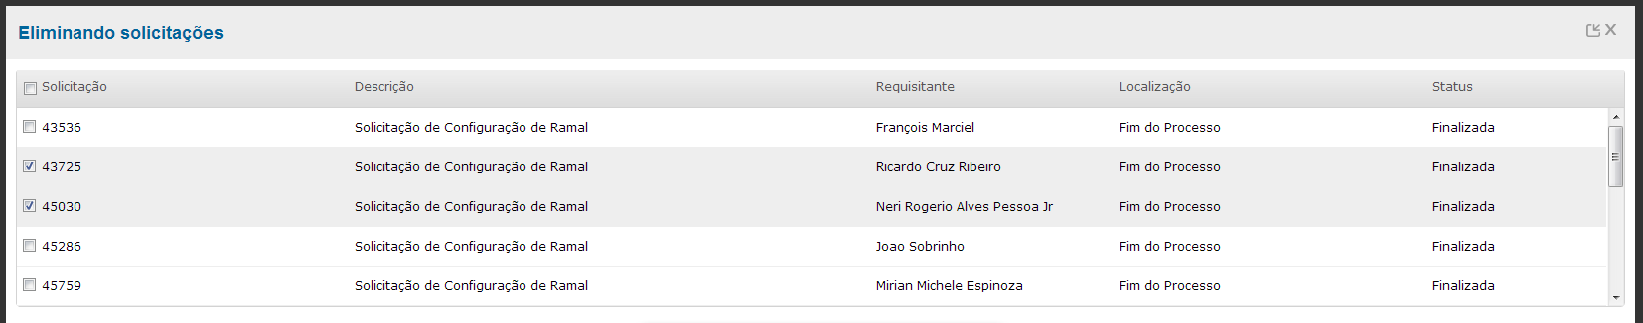

# 6. Conclusão

Assim, você terminou o treinamento **Gestão de Processos e Negócios** do curso **Processos III** do **Fluig**.

Neste treinamento você conheceu mais sobre:

* Consultar Processos.
* Gestor do Processo.
* Eliminar Solicitações.